**Inicio**

Por medio de esta pantalla, el usuario puede acceder a los diferentes formularios para gestionar, agregar, editar, eliminar o exportar la información pertinente.

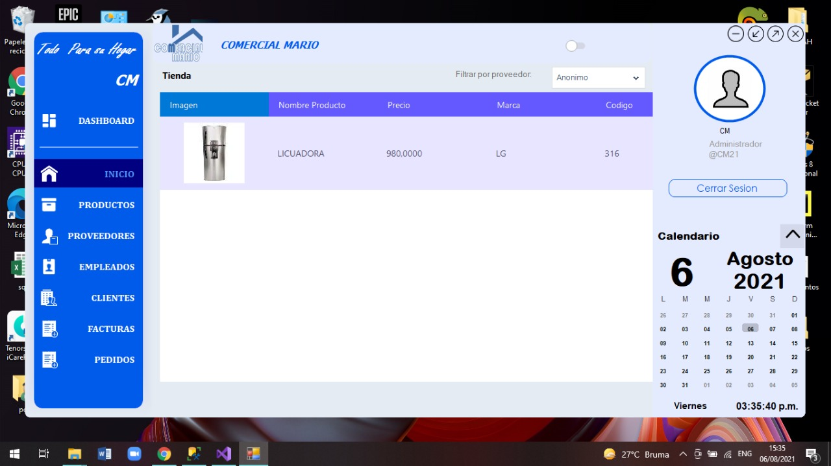

Al presionar este botón el usuario se traslada a la pantalla de inicio. En donde podra visualizar, las ultimas consultas o gestiones realizadas en el sistema.



Al presionar este botón el usuario se traslada a la pantalla de Productos; donde podra agregar, modificar, eliminar y visualizar toda la informacion pertinente de cada producto.



Al presionar este botón el usuario se traslada a la pantalla de Provedores; donde podra agregar, modificar, eliminar y visualizar toda la informacion pertinente de cada proveedor.



Al presionar este botón el usuario se traslada a la pantalla de Empleados; donde podra agregar, modificar, eliminar y visualizar toda la informacion pertinente de cada Empleado.



Al presionar este botón el usuario se traslada a la pantalla de Clientes; donde podra agregar, modificar, eliminar y visualizar toda la informacion pertinente de cada Cliente.



Al presionar este botón el usuario se traslafa a la pantalla de Facturas; donde podra agregar, modificar, eliminar y visualizar toda la informacion pertinente de cada Factura.



Al presionar este botón el usuario se traslafa a la pantalla de Pedidos; donde podra agregar, modificar, eliminar y visualizar toda la informacion pertinente de cada pedido.



Aquí se muestra la fotografia, el rol y el id del usuario, que ha iniciado sesión en el sistema.

Al presionar este botón el usuario cierra la sesión en el sistema.



**Información Del Producto**

Por medio de esta pantalla el usuario podra visualizar y consultar toda lainformación necesaria sobre un producto en especifico. Como ser:

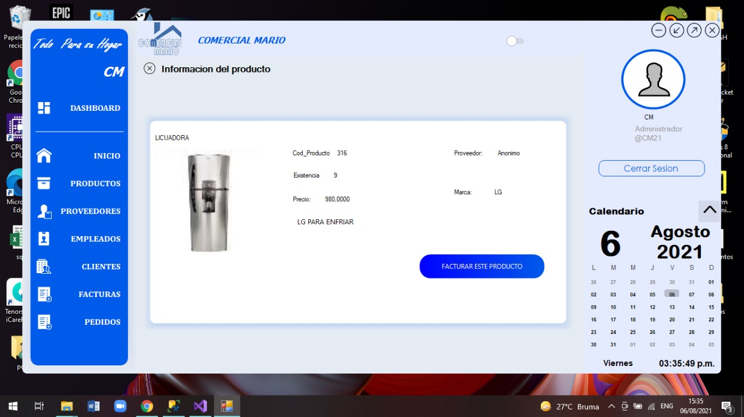

Se muestra el codigo del producto.



Se muestra la cantidad de producto existente en bodega.



Se muestra el precio del producto en cuestión.



Se muestra el proveedor del producto.



Se muestra la marca del producto.



Al presionar este boton, el usuario se traslada al formulario de facturación, para efectuar la venta de dicho producto.

**Listado De Productos**

Por medio de esta pantalla el usuario podra visualizar, agregar, editar, eliminar toda aquella información que sea pertinente a un producto. También podra exportar los datos a un cuadro de excel si lo requiere en su momento.

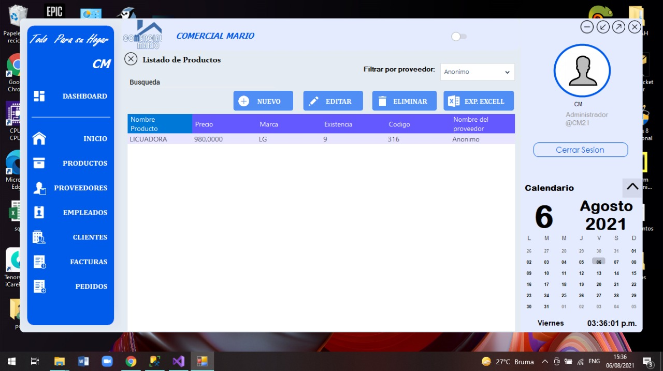

Al presionar este botón el usuario, se abrira un formulario para poder agregar un nuevo producto, con toda la información pertinente para la empresa.



Al presionar este botón el usuario, podra editar la información o los datos que necesiten ser modificados, para actualizar la información de alguno de los productos.



Al presionar este botón el usuario, podra eliminar algun producto se vera descontinuado para la venta, dentro de la empresa.



Al presionar este botón el usuario, podra exportar los datos a un documento de excel.

Al presionar este botón el usuario, tendra la opción de filtrar los productos por su proveedor.



**Agregar Productos**

Por medio de este formulario el usuario, podra ingresar toda la información y descripción pertinente de un producto.

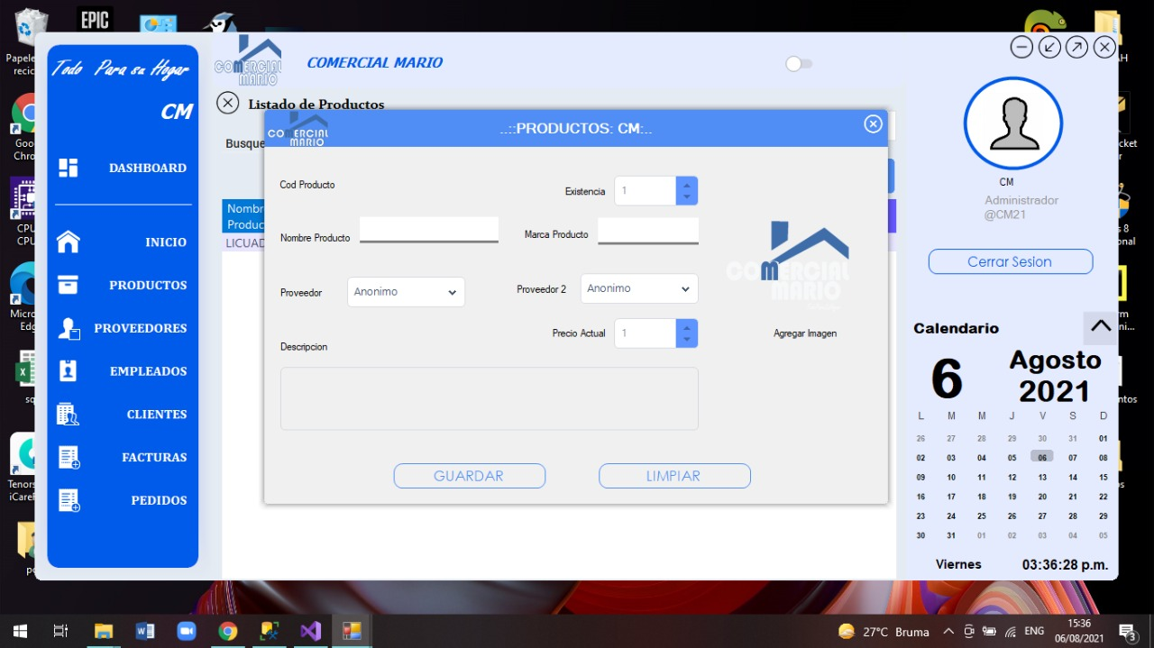

En esta sección de Codigo de Producto, el usuario podra agregar el identificador unico de cada producto.



En esta sección el usuario, podra agregar el nombre del producto.



En esta sección el usuario, podra agregar el proveedor del producto.

En esta sección el usuario, podra agregar otro proveedor del mismo producto de ser necesario.



En esta sección el usuario, podra agregar la cantidad de existencia del producto.



En esta sección el usuario, podra agregar la marca del producto.



En esta sección el usuario, podra agregar el precio de venta del producto.



En esta sección el usuario, podra agregar una imagen del producto, desde los archivos del ordenador.



En esta sección el usuario, podra agregar toda la información sea básica o técnica del producto.

Al presionar este botón, el usuario guardara toda la información ingresada sobre el nuevo producto en el sistema.



Al presionar este botón, el usuario limpiara o quitara toda la información ingresada en el formulario, para poder corregir si cometio algún error.

